Pourquoi
Les Google Glass ont échoué ?
Sommaire
I. Introduction 3
II. Présentation 3
II.1) Historique des Google Glass 3
II.2) Comment fonctionnent des Google Glass ? 4
III. Pourquoi les Google Glass ont échoué? 5
IV. Améliorations apportées aux google glass 7
IV.1) Améliorations apportées par l'équipe Google 7
IV.2) Ce qui doit être amélioré selon nous 8
V. Autre lunettes intelligentes 9
VI. Conclusion 9
VII. Bibliographie 10

Introduction

Aujourd’hui alors que de plus en plus d’objet du quotidien sont connectés tel que les montres, les frigos ou encore les voitures, tous sembles vouées à devenir connecté. Cependant, un objet du quotidien n’a pas réussi à passer le cap de la connectivité pour le grand public : les lunettes. Le premier à tenter de les connecés sont Google avec leur Google Glass. Cependant aujourd’hui, cela ressemble à un echec et les lunettes ne sont plus commercialisé au grand public et sont même plus du tout mise a jour depuis l’an passé. Penchons nous donc sur ce cas et voyons ensemble l’histoire et les raisons de cet échec pas l’un des pionniers du numérique.

Présentation

Historique des Google Glass

La première version, l’Explorator version, un prototype du produit, dans une quantité limitée (8000 personnes), est sortie le 15 avril 2013 aux États-Unis au prix de 1500 $, ce qui représente environ 1270 € (prix calculé le 27/03/2021) avec le cours actuel. Elle sortira pour le grand public le 15 mai 2014 en version 2.0 qui apporta quelque amélioration et sera vendu au même prix.
Il y a ensuite eu une période sans production de Google glass.
En Juillet 2017, Google annonce le lancement de la première édition de la Google glass Entreprise aux États-Unis qui sera suivit de la version 2 en Mai 2019 qui sera vendu au prix de 999 $ ,environ 845 € (prix calculé le 27/03/2021).
Depuis, X ne cible plus le grand public mais les entreprises.
Il y a un an, les lunettes pour le grand public ont reçu leur dernière mise à jour : « Glass Explorer Edition reçoit une mise à jour finale que vous devrez installer manuellement. Après le 25 février 2020, cette mise à jour supprime la nécessité et la possibilité d’utiliser votre compte Google sur Glass. Il supprime également la connexion de Glass aux services principaux. Cette mise à jour est disponible maintenant et doit être installée afin que vous puissiez continuer à utiliser votre appareil sans problèmes »

Comment fonctionnent des Google Glass ?

Google Project Glass est une paire de lunette intelligente portable de réalité augmentée. Ces lunettes intègrent un smartphone, un GPS et un appareil photo pour afficher des informations en temps réel devant les yeux de l'utilisateur. Vous pouvez prendre des photos et télécharger, envoyer et recevoir des messages texte, et vérifier les conditions météorologiques et routières en un clin d'œil. Les utilisateurs peuvent surfer sur Internet ou traiter des messages texte et des e-mails sans les mains. Dans le même temps, portant ces lunettes de «réalité étendue», les utilisateurs peuvent utiliser leur propre voix pour contrôler les photos, les appels vidéo et identifier les directions. En termes de compatibilité, Google Glass peut être synchronisé avec n'importe quel smartphone prenant en charge Bluetooth.
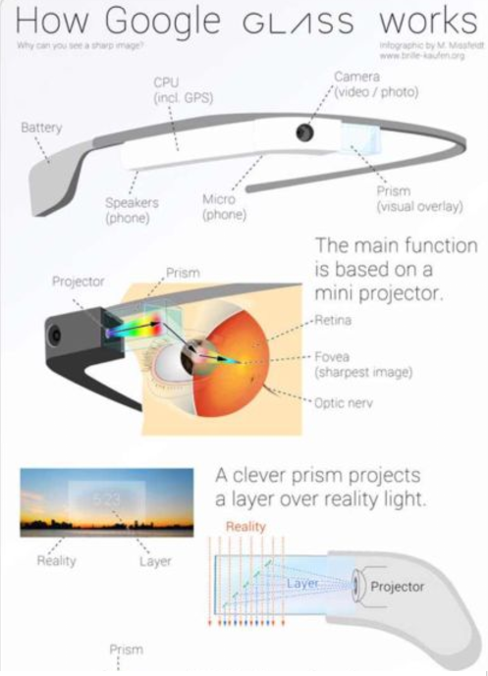
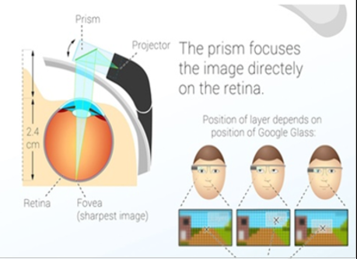Figure 1: Fonctionnement de Google Glass

Les lunettes devaient utiliser l’application MyGlass afin d’accéder à d’autres fonctionnalités. Cette application a été retirée du Play Store le 22 février 2020.
On peut télécharger l’application sur téléphone, tablettes et possiblement montres connecté (après l’explorer édition)

Pourquoi les Google Glass ont échoué?

Le 15 janvier 2015, Google annonce la suspension de la production et des ventes de Google Glass, Google Glass a fait une sortie qui a fait du bruit , il y a neuf ans, en avril 2012 mais n’a pas réussi à devenir un succès des consommateurs.Donc, pourquoi les Google Glass ont échoué?
Nous avons résumé les raisons suivantes :
Premièrement, confidentialité et sécurité. Google Glass viole le droit à la vie privée , Google Glass rendra les caméras cachées omniprésentes, que les gens n’auront aucun moyen de savoir si ils sont enregistrées, et que le simple fait d’avoir l’appareil en fonctionnement va fournir à Google une quantité excessive de données détaillées sur l’utilisateur. D’un autre côté, les défenseurs de la vie privée s’inquiètent d’un jour où les personnes portant des lunettes pourraient utiliser la reconnaissance faciale pour identifier des étrangers dans la rue ou enregistrer et diffuser subrepticement des conversations. Sur un plan plus banal, un comportement grossier comme la vérification des e-mails pendant les conversations deviendrait beaucoup plus facile à cacher.

Deuxièmement, praticité et universalité. Gênant à porter (taille fixe, poids trop lourd, déséquilibré, douleur à l’oreille). L’imagerie par écran n’est pas idéale, seul l’œil droit peut voir l’écran. Et en raison de limitations techniques, l’écran est épais et la zone visuelle est trop petite. Chaque fois que les gens portent des Google Glass et regardent l’écran, toujours regarder de biais, comme dans l’image ci-dessous, personne ne veut être comme ça, qui est non seulement pas agréable, mais peut être dangereux dans la vie quotidienne, car les lunettes peuvent distraire les utilisateurs. Comme tomber et même avoir un accident de voiture afin de voir l’écran tout en marchant. Et nous savons que le strabisme prolongé peut aussi conduire à la fatigue oculaire.

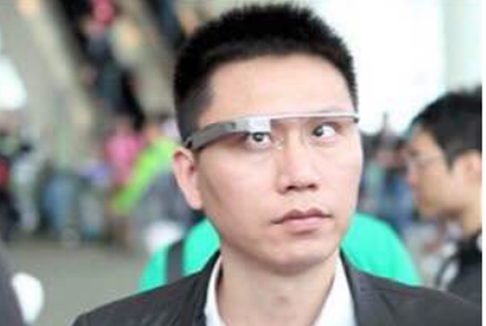Figure 2: Quand les gens portent Google Glass et regardent l’écran
Troisièmement, le prix. IHS, une firme d’études de marché, en disant que la plupart des pièces de Glass sont génériques et en cours d’utilisation, avec un coût estimé à environ 150 $, mais par rapport au prix, le prix est élevé que 1500 $, une différence de jusqu’à dix fois, ce qui n’est manifestement pas un prix acceptable pour le public. Il y a quelques années, le prix d'un téléphone intelligent ne dépassait pas 1000 dollars, donc par rapport à un téléphone mobile et pour les raisons mentionnées ci-dessus, Google Glass n'a fondamentalement aucun avantage et les clients l'achètent rarement.

Améliorations apportées aux google glass

Améliorations apportées par l'équipe Google

À notre avis, la plus grande amélioration de Google sur Google glass est la création de Google Glass Entreprise Edition qui transforme les utilisateurs en professionnels et les utilise au travail, plutôt que dans la vie quotidienne du grand public. On pourrait même dire que Google a abandonné la piste de grand public, car le site officiel des Google glass a été mis à jours et ne mentionne plus la version précédente. Il s’agit d’une amélioration très réussie parce que Google Glass Entreprise Edition est une grande utilisation dans le travail professionnel.

Sur le site officiel, Google présente quatre cas d’usage des Google Glass en entreprise : l’industrie avec AGCO et GE Aviation, la logistique avec DHL et le médical avec Sutter Health.

Pour l’industrie avec AGCO, Chaque machine agricole nécessite plus de 1000 étapes précises à construire correctement, et les Google Glass peuvent les guider vers un assemblage plus rapide et plus précis. Pour la logistique avec DHL, Google Glass aide les cueilleurs à travailler plus efficacement et confortablement, ce qui rend également les cueilleurs moins susceptibles de faire des erreurs. Pour l’industrie avec GE Aviation, les techniciens en câblage ont augmenté la productivité de 34% grâce aux Google Glass. Pour le médical avec Sutter Health, Google Glass aide les médecins à construire des solutions, en portant les lunettes, les médecins peuvent consulter les cas des patients et les antécédents médicaux à tout moment, et la recherche solutions s’ils ont des difficultés dans la chirurgie.

Bien sûr, Google Glass Entreprise Edition aide également de nombreux autres domaines et les entreprises. Pour résumé: Google a amélioré Google Glass qui fournit principalement trois choses pour aider les professionnels dans l’entreprise, l’un est de garder les employés concentrés, l’autre est d’aider les employés à améliorer la précision de leur travail, réduire les erreurs, car Google Glass a des vidéos de formation et des instructions pour les images ou des listes de contrôle d’assurance de la qualité et le troisième est de permettre aux employés de réaliser une collaboration en temps réel, par le biais d’appels téléphoniques vidéo. Jusqu’à présent, Google Glass Entreprise Edition a amélioré à sa deuxième génération Google Glass Entreprise Edition2.
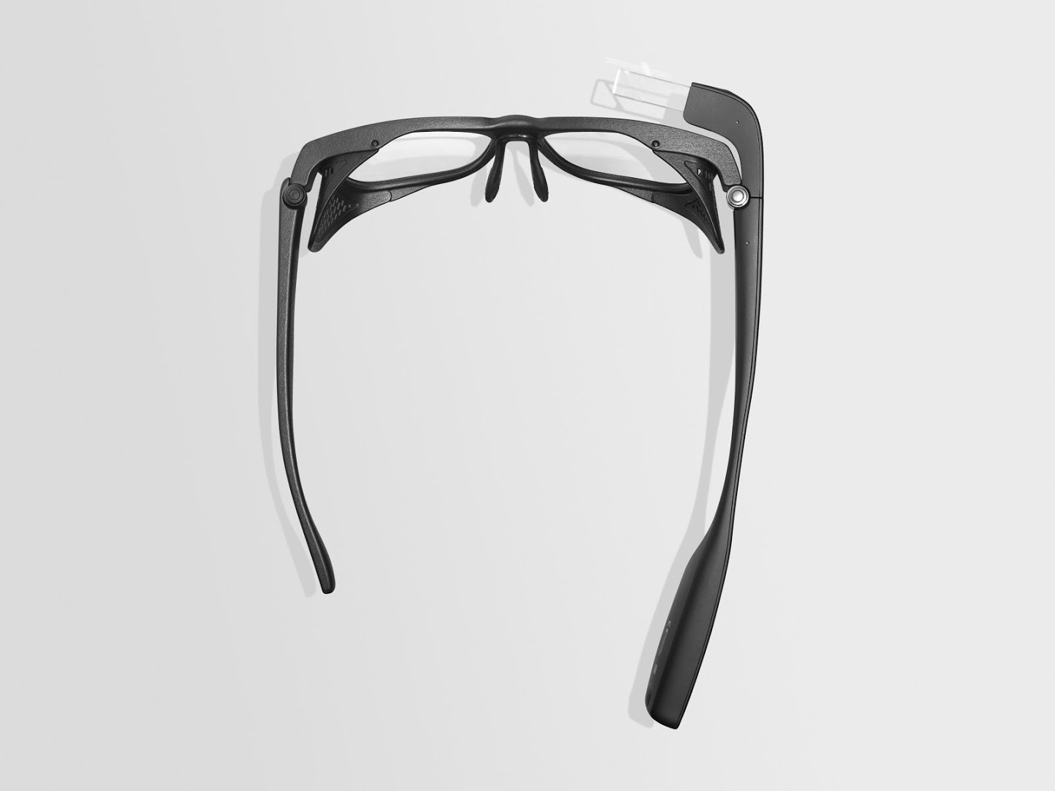
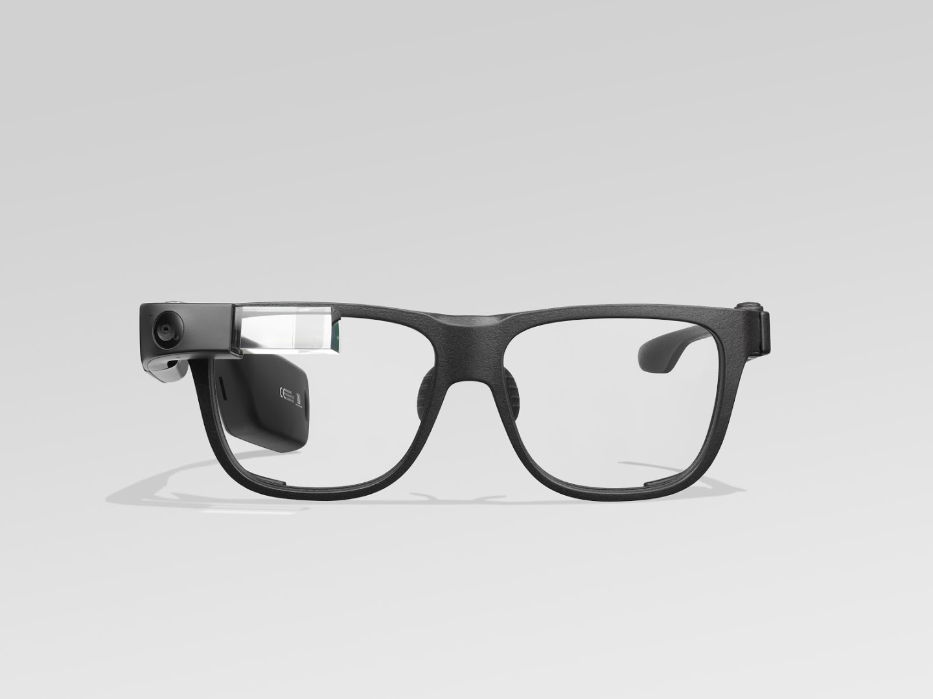Figure 3: Glass Entreprise Edition 2 avec cadres de sécurité

Ce qui doit être amélioré selon nous

Étant donné que Google a abandonné la piste de grand public, certains des problèmes que nous avons déclaré avant ont été résolu, comme le problème de confidentialité. Car selon Lundquist, la version Google Glass Entreprise Edition est juste un outil pour autonomiser les professionnels, pas un jeu de masse, ils ne peuvent exécuter les applications individuelles nécessaires pour faire chaque tâche, ils n’ont même pas Facebook, Twitter ou des messages texte, qui résout parfaitement les problèmes de confidentialité du passé. Cependant, pour les Google Glass Entreprise Edition, il y a encore quelques choses que nous pensons doit être amélioré.
Premièrement, améliorer l’affichage. Google Glass écran est trop petit pour regarder les choses et l’œil droit qui louche, nous pensons pouvoir changer le prisme en 1 ou 2 lentilles , ce qui nous fera lire plus confortablement et non avec un œil seulement ce qui peut poser des troubles visuels .
Deuxièmement, augmenter la durée de vie d’autonomie de la batterie, bien que Google améliore également la batterie de lunettes, mais cela ne résout toujours pas son problème d’autonomie de la batterie. Au travail, les professionnels ont besoin de le porter pendant une longue période, si la durée de vie de la batterie est trop courte, cela sera extrêmement contraignant .

Autre lunettes intelligentes

Maintenant que X a arrêter la commercialisation de ses lunettes aux grand public , plusieurs autres entreprises ont annoncé voire sortie leur propre création. On peut citer comme Vuzix ou bien Huawei. Voyons donc comment ces marques essayent de se démarquer afin d’éviter le même sort que le projet de Google.
Huawei ont eux , avec leur Eyewear II , opté pour des lunettes aux allures de lunettes classique.Pour régler le problème liée à la vie privée, ils ont simplement retiré la caméra, leur lunette servant «uniquement» pour un support audio. Le prix est aussi bien moins élevée : 345,99 €.
Vuzix ont pris les bases de Google afin de l’améliorer afin de donner les Vuzix Blade.
Ces lunettes imposantes ne sont pas passe partout mais elles sont sobres. Elles ont en point positif la caméra intégré et une autonomie de 3 à 4 h ce qui est correct. Elle coûte elle 1000 € environ.

Conclusion
Comme vu précédemment, les lunettes de Google ont échoués pour diverse raisons. Malgré un échec du coté du grand public notamment à cause du problème de la vie privée , celle-ci trouve un second souffle via les «entreprises editions» destiné seulement aux entreprises pour le milieu professionnel. En tant que première lunettes , elles ont pu montré les attentes des utilisateurs aux autres entreprises évoqués plus haut qui peuvent maintenant sortir leur propres lunettes connecté se qui explique la multiplicité de nouveau modèles qui sont soit en cours de développement ou bien qui sont déjà sorti.
La route avant que la majorité de la population porte des lunettes connectés étant encore longue, les google glass ayant été rendu dans le monde professionnel uniquement seulement après la version test des lunettes pour le grand public.

Bibliographie
Index des figures
Figure 1: Fonctionnement de Google Glass 4
Figure 2: Quand les gens portent Google Glass et regardent l’écran 6
Figure 3: Glass Enterprise Edition 2 avec cadres de sécurité 8

Sources des figures :

- Figure1 : Par l'artiste et blogueur allemand Martin Missfeldt. Disponible sur : https://www.usinenouvelle.com/article/infographie-comment-fonctionnent-les-google-glass.N194913 [Consulté le 08 Avril 2021]
- Figure2 : Zhihu. Disponible sur : https://www.zhihu.com/question/28879198
[Consulté le 08 Avril 2021]
- Figure3 : Google Glass. Disponible sur :https://www.google.com/glass/start/
[Consulté le 06 Mai 2021]

Bibliographie :

Matt Burns, « Today is the last day to buy Google Glass ». Tech Crunch, 19-janvier-2015. Disponible sur : https://techcrunch.com/2015/01/19/today-is-the-last-day-to-buy-google-glass/ [Consulté le 08 Avril 2021]
Charles Arthur, « Google Glass security failings may threaten owner's privacy». TheGuardian.London.01- Mai-2013. Disponible sur : https://www.theguardian.com/technology/2013/may/01/google-glass-security-privacy-risk [Consulté le 08 Avril 2021]
Rob Williams, « Google Glass will make ‘privacy impossible' warn 'Stop the Cyborgs' campaigners ». The Independent. London. 26-Mars-2013. Disponible sur : https://www.independent.co.uk/life-style/gadgets-and-tech/news/google-glass-will-make-privacy-impossible-warn-stop-cyborgs-campaigners-8550499.html [Consulté le 08 Avril 2021]
« Controversy grows over Google's Glass project ». The Hindu Business Line. 27-Mars-2013. Disponible sur : https://www.thehindubusinessline.com/info-tech/controversy-grows-over-googles-glass-project/article20595712.ece [Consulté le 08 Avril 2021]
Claire Cain Miller. « Google Searches for Style ». The New York Times. 20-Fevri-2013. Disponible sur : https://www.nytimes.com/2013/02/21/technology/google-looks-to-make-its-computer-glasses-stylish.html [Consulté le 08 Avril 2021]
Justin Burton Weidner. « How and Why Did Google Glass Fail? ». Investopedia, 08-Mars-2020. Disponible sur : https://www.investopedia.com/articles/investing/052115/how-why-google-glass-failed.asp [Consulté le 08 Avril 2021]
Thomas Coëffé, « Les Google Glass sont de retour pour digitaliser les entreprises », 19-juillet-2017. Disponible sur : https://www.blogdumoderateur.com/google-glass-entreprise/ [Consulté le 06 Mai 2021]
Google Glass. Disponible sur : https://www.google.com/glass/start/[Consulté le 06 Mai 2021]
Google Glass. Disponible sur : https://www.google.com/glass/start/[Consulté le 06 Mai 2021]
Pierrick, « Quelles sont les meilleures lunettes connectées et RA sur le marché et à venir ? », 23-janvier-2021. Disponible sur : https://www.meilleure-innovation.com/meilleures-lunettes-connectees/ [Consulté le 06 Mai 2021]
Huawei.Disponible sur : https://consumer.huawei.com/fr/accessories/gentle-monster-eyewear2/ [Consulté le 06 Mai 2021]
Vuzix. Disponible sur : https://www.vuzix.com/products/blade-smart-glasses-upgraded [Consulté le 06 Mai 2021] Sources partie chronologie : https://en.wikipedia.org/wiki/Google_Glass#Release_date https://www.pcmag.com/news/google-glass-explorer-edition-set-to-retire-in-2020 https://www.presse-citron.net/cest-la-fin-de-support-des-google-glass-explorer-edition/ https://www.presse-citron.net/google-glass-2-un-grand-retour-courant-2019/ https://www.youtube.com/watch?v=20quHGtdYUQ https://www.youtube.com/watch?v=elXk87IKgCo https://www.youtube.com/watch?v=oTpOpwWDA0I https://www.youtube.com/watch?v=cAediAS9ADM

